SESIÓN DE APRENDIZAJE 05
TÍTULO DE LA SESIÓN DE APRENDIZAJE
Representamos gráficamente la marca y publicidad del bien o servicio de nuestro proyecto para diferenciarnos en el mercado
- DATOS GENERALES
Nombre de la I.E | 40694 Centro de Innovación Pedagógica ISPPA | Semana | 1 semana
Nombre del docente | Isabel Quintana Patiño | Duración | 2hrs
Directora | Angelica Janet Amanta Molina | N° de estudiantes
Área | EPT | Grado y Sección | 3° A
Ciclo | VII | FECHA | 28de septiembre al 2 de octubre

- PROPÓSITOS DE APRENDIZAJE
COMPETENCIA DEL ÁREA | CAPACIDADES | DESEMPEÑOS DE GRADO Y/O DESEMPEÑOS PRECISADOS | EVIDENCIA DE APRENDIZAJE
Gestiona proyectos de emprendimiento económico o social. | - Crea propuestas de valor | Emplea habilidades técnicas para producir la representación gráfica de la marca de su propuesta de valor considerando los valores de su emprendimiento. | - Logotipo de su marca  - Isotipo de su marca  - Video publicitario
Gestiona proyectos de emprendimiento económico o social. | - Trabaja cooperativamente para lograr objetivos y metas. | Acompaña y orienta a sus compañeros para lograr producir la representación gráfica de la marca de su propuesta de valor a pesar de las dificultades y cumple con responsabilidad las tareas asignadas a su rol. | - Acciones para lograr producir la representación gráfica de la marca.
COMPETENCIAS TRANSVERSALES/CAPACIDADES Y OTRAS COMPETENCIAS RELACIONADAS
Se desenvuelve en entornos virtuales generados por las TIC
• Crea objetos virtuales en diversos formatos.
  - Publica la representación gráfica de su marca en la plataforma Canva.
Gestiona su aprendizaje de manera autónoma
• Monitorea y ajusta su desempeño durante el proceso de aprendizaje.
  - Revisa de manera permanente las estrategias para el desarrollo de la representación gráfica de su marca.
ENFOQUES TRANSVERSALES | VALORES/ACCIONES OBSERVABLES
Intercultural | Justicia  - Disposición a actuar de manera justa, respetando el derecho de todos, exigiendo sus propios derechos y reconociendo derechos a quienes les corresponde.

- MOMENTOS DE LA SESIÓN DE APRENDIZAJE – SECUENCIA DIDÁCTICA
MOMENTO | SECUENCIA DE ACTIVIDADES | MATERIALES Y/O RECURSOS | TIEMPO
INICIO | - La docente saluda a los estudiantes, se presenta ante ellos y les da la más cordial bienvenida.  - A continuación, la docente les muestra el siguiente caso:  Sandra, una arequipeña de corazón, siempre se ha sentido cautivada por la riqueza cultural de su región. Desde niña, disfrutaba de las vibrantes tradiciones, la música contagiosa y la deliciosa gastronomía que caracterizan a La ciudad.  Con el paso del tiempo, Sandra desarrolló una profunda pasión por preservar y compartir la esencia de su tierra natal. Soñaba con crear un espacio digital que sirviera como ventana al mundo para mostrar la belleza y diversidad de Arequipa.  Y por fin ha decidido desarrollar una aplicación móvil para promover la cultura de la región de Arequipa. Antes de desarrollar esta aplicación móvil, Sandra necesita una representación gráfica para la marca de su sitio web.  - la docente dialoga con los estudiantes tomando en cuenta las siguientes interrogantes:  - ¿Qué aspectos debe tomar en cuenta Sandra para representar gráficamente la marca?  - ¿Qué le recomendarías a Sandra  - ¿Qué herramientas deberían utilizar para la representación gráfica de la marca?  - la docente les plantea a los estudiantes las siguientes interrogantes.  - ¿Qué es un logotipo?  - ¿Qué es un isotipo?  - ¿Qué es un imagotipo?  - ¿Qué es un isologo?  - ¿Qué es la publicida?  - la docente les presenta a los estudiantes el propósito de la sesión, la secuencia de actividades que van a realizar, la evidencia de aprendizaje y los criterios de evaluación:  - Propósito: En esta sesión, vamos a diseñar la representación gráfica de la propuesta de valor de nuestro proyecto de emprendimiento.  - Actividades: para alcanzar el propósito realizaremos las siguientes actividades:  - Conocemos las diferencias entre logotipo, isotipo, imagotipo e isologo.  - Seleccionaremos la forma en la que diseñaremos la representación gráfica del bien o servicio de nuestro proyecto de emprendimiento.  - Diseñaremos la representación gráfica de la propuesta de valor de nuestro proyecto de emprendimiento.  - Evidencia:  - Logotipo de su marca  - Isotipo de su marca  - Acciones para lograr producir la representación gráfica de la marca.  - Criterios de evaluación: la docente invita a uno de los estudiantes a leer los criterios de evaluación.  - Acuerdos de convivencia: la docente les pregunta a los estudiantes ¿Para realizar estas actividades y lograr el propósito de la sesión qué acuerdos de convivencia podemos plantear? | Caso de Sandra | 10’
DESARROLLO | - Vamos a conocer qué es la representación gráfica de la marca, para esto vamos a revisar el Recurso N.º 1 “La marca”. Luego, el docente les plantea la siguiente pregunta:  - ¿Cuál es la importancia de desarrollar la representación gráfica de la propuesta de valor de nuestro proyecto de emprendimiento?  - Es momento de planificar y diseñar la representación gráfica de la marca del bien o servicio de nuestro proyecto de emprendimiento, para lo cual, el docente y los estudiantes trabajan la Actividad Nº 1 “Planificamos y diseñamos la representación gráfica de nuestra marca”.  - Planifican el diseño de la marca  - Realizan el boceto  - Diseñan la representación gráfica de su marca en la plataforma Canva.  - Finalmente, los estudiantes presentan el diseño de la representación gráfica de su marca. | Recurso N.º 1 “La marca”  Actividad Nº 1 “Planificamos y diseñamos la representación gráfica de nuestra marca” | 75’
CIERRE | - Los estudiantes reflexionan sobre las estrategias que realizaron durante la sesión de aprendizaje, las dificultades que encontraron y las estrategias que le dieron mejores resultados. Para esto se formulan las siguientes interrogantes:  - ¿Qué hicimos? ¿Para qué lo hicimos?  - ¿Cumplieron los acuerdos de convivencia?  - ¿Qué dificultades tuvieron? ¿Cómo las superaron?  - ¿De qué modo lo que aprendimos hoy, nos servirá en nuestras vidas? |  | 5’

- EVALUACIÓN
COMPETENCIA Y CAPACIDAD | DESEMPEÑOS | EVIDENCIA | CRITERIOS DE EVALUACIÓN | INSTRUMENTO
Gestiona proyectos de emprendimiento económico o social.  - Crea propuestas de valor  - Trabaja cooperativamente para lograr objetivos y metas. | Emplea habilidades técnicas para producir la representación gráfica de la marca de su propuesta de valor considerando los valores de su emprendimiento.  Acompaña y orienta a sus compañeros para lograr producir la representación gráfica de la marca de su propuesta de valor a pesar de las dificultades y cumple con responsabilidad las tareas asignadas a su rol. | - Logotipo de su marca  - Isotipo de su marca.  - Video publicitario  - Acciones para lograr producir la representación gráfica de la marca. | - Emplea habilidades técnicas para producir la representación gráfica de la marca de su propuesta de valor considerando los valores de su emprendimiento  - Acompaña y orienta a sus compañeros para lograr producir la representación gráfica de la marca de su propuesta de valor a pesar de las dificultades y cumple con responsabilidad las tareas asignadas a su rol. | Rúbrica analítica

- MATERIALES Y RECURSOS
MATERIALES | RECURSOS
- Caso de Sandra.  - Recurso N.º 1 “La marca”  - Actividad Nº 1 “Planificamos y diseñamos la representación gráfica de nuestra marca” | - Laptop y/o PC  - Proyector de multimedia  - Pizarra

- BIBLIOGRAFÍA
- Currículo Nacional de la Educación Básica, aprobado con Resolución Ministerial N° 281-2016-MINEDU. Diario oficial el peruano, Lima 2 de junio de 2016.
- Programa Curricular de Educación Secundaria, aprobado con Resolución Ministerial N° 649-2016 –

------------------------------- -------------------------------------
V° B° Dirección Docente

ANEXOS
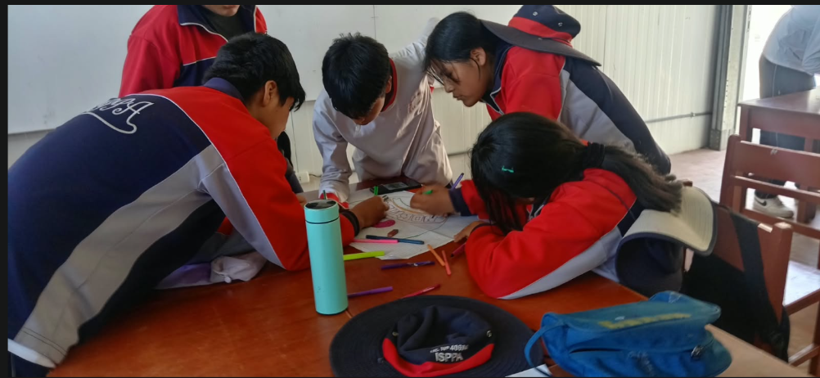
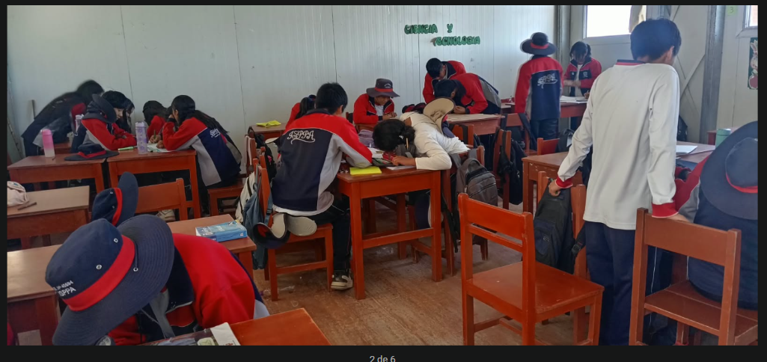
Estudiantes elaborando sus imagotipo

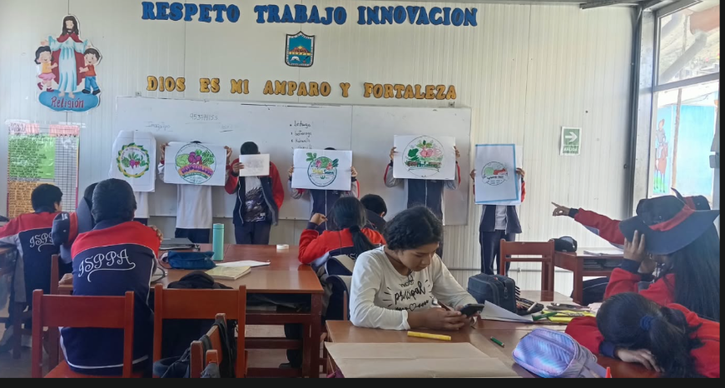
Elección de la marca ganadora

